**PHỤ LỤC: HƯỚNG DẪN CÀI ĐẶT, SỬ DỤNG ỨNG DỤNG**

**VssID - BẢO HIỂM XÃ HỘI SỐ**

Ứng dụng VssID là ứng dụng trên nền tảng thiết bị di động chính thức của Bảo hiểm xã Việt Nam nhằm cung cấp thông tin thiết yếu cho người sử dụng về thẻ BHYT; quá trình tham gia bảo hiểm xã hội (BHXH), bảo hiểm y tế (BHYT), bảo hiểm thất nghiệp (BHTN); thông tin thụ hưởng các chế độ BHXH; lịch sử khám chữa bệnh; hỗ trợ trực tuyến 24/7… giúp người dân nắm bắt được quá trình tham gia, thụ hưởng các chính sách, đồng thời tự giám sát, bảo vệ quyền lợi an sinh của mình.

**I. CÀI ĐẶT ỨNG DỤNG VssID**

**1. Chuẩn bị thông tin để kê khai:**

**-** Chứng minh nhân dân/Thẻ căn cước công dân.

**-** Mã số BHXH hoặc mã thẻ BHYT (10 số cuối trên thẻ BHYT).

**2. Tải ứng dụng VssID về máy điện thoại**:

- Đối với hệ điều hành Android: Vào biểu tượng **Google Play/CH Play**.

- Đối với hệ điều hành IOS:Vàobiểu tượng **App Store**.

Gõ vào ô tìmkiếm từkhóa **“VssID”** và chọn **Tìm** **kiếm**.

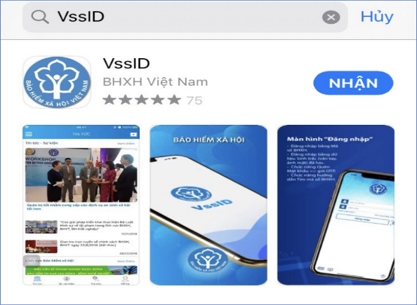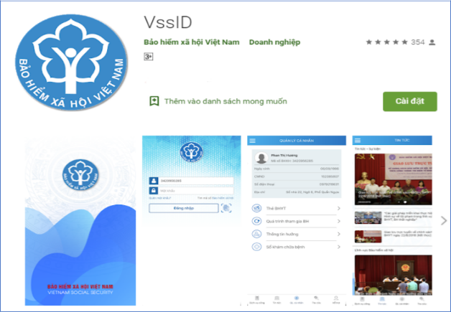

|  |  |
| --- | --- |
| *chọn “****Cài đặt/Install****”**để cài đặt ứng**dụng VssID trên Google Play/CH Play* | *chọn “****Nhận****”để cài đặt ứng**dụng VssID trên Appstore* |

|  |  |
| --- | --- |
|  |  |

**II. ĐĂNG KÝ TÀI KHOẢN**

Người dùng vào biểu tượng VssID, trên màn hình điện thoại di động:

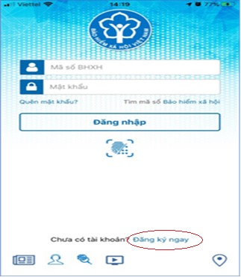

**Bước 1:** Nhấn **“Đăng ký ngay”** và chọn **“Tiếp tục”** để hiện thị màn hình đăng ký.

**Bước 2:** Chọn đối tượng đăng ký **“CÁ NHÂN”** rồi bấm **“Tiếp”**.

**Bước 3:** Kê khai các thông tin đăng ký giao dịch với cơ quan BHXH bằng phương thức điện tử trên mẫu Tờ khai.

*Lưu ý:*

*- Cập nhật Ảnh chứng minh nhân dân/thẻ căn cước công dân.*

*- Ghi đúng số điện thoại để xác nhận thông tin đăng ký và mã OTP.*

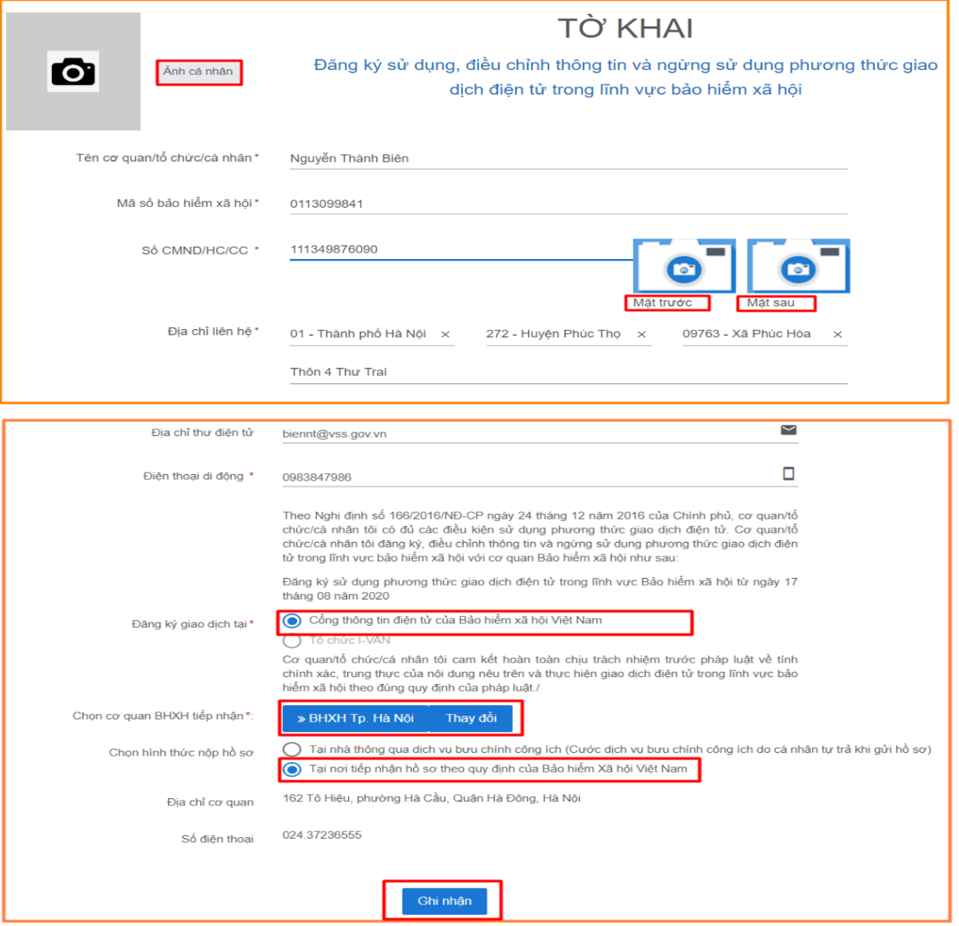 *- Lựa chọn cơ quan BHXH nơi gần nhất để nộp hồ sơ đăng ký giao dịch điện tử.*

Tiếp theo, nhấn **“Ghi nhận”** để hoàn thành đăng ký.

**Bước 4:** Mang CMND/thẻ Căn cước công dân đến cơ quan **BHXH gần nhất** để được phê duyệt tài khoản giao dịch điện tử cá nhân. Hệ thống sẽ gửi vào tin nhắn (tài khoản, mật khẩu) số điện thoại đã đăng ký.

Người sử dụng có thể đổi mật khẩu sau lần đầu đăng nhập.

**III. HƯỚNG DẪN SỬ DỤNG ỨNG DỤNG VssID**

**Bước 1**: Nhập tài khoản (mã số BHXH) và mật khẩu (đã gửi trước đó đến số điện thoại đăng ký) vào các ô tương ứng để đăng nhập ứng dụng.

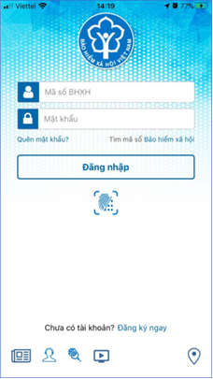

**Bước 2**: Sau khi đăng nhập vào ứng dụng VssID, người dùng vào chức năng **QUẢN LÝ CÁ NHÂN** hiển thị các thông tin của người sử dụng như: mã số BHXH, họ và tên, ngày sinh, CMND/CCCD/Hộ chiếu, số điện thoại, địa chỉ cùng các tính năng khác của ứng dụng VssID: Chức năng **thẻ BHYT, quá trình tham gia bảo hiểm, thông tin hưởng các chế độ BHXH, sổ khám chữa bệnh.**

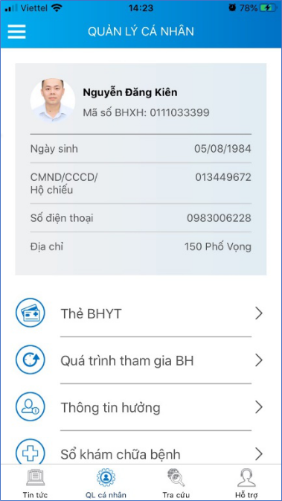

**IV.TRƯỜNG HỢP KÊ KHAI TRÊN MÁY TÍNH**

Đăng nhập vào đường link **https://dichvucong.baohiemxahoi.gov.vn** và tiếp theo trên màn hình trang chủ, chọn **“Đăng ký**" thực hiện các bước kê khai **như mục II.**



*Trong quá trình đăng nhập, sử dụng ứng dụng VssID - Bảo hiểm xã hội số, nếu gặp phải các vướng mắc, người dùng vui lòng liên hệ tổng đài của BHXH Việt Nam 19009068 để được hỗ trợ, giải đáp và hướng dẫn.*